Филиал ГОБУК ВПО «Волгоградский государственный институт искусств и культуры» в г. Камышин проводит
МЕЖЗОНАЛЬНЫЙ КОНКУРС
по музыкально-теоретическим дисциплинам
23 апреля 2016 года.
ПОЛОЖЕНИЕ
о Межзональном конкурсе по музыкально – теоретическим дисциплинам
- Учредители: филиал ГОБУК ВПО «ВГИИК» в г. Камышин.
- Цели конкурса:
- выявление наиболее одаренных и профессионально перспективных учащихся;
- повышение мотивации обучающихся к изучению предметов музыкально-теоретического цикла.
- сохранение академических традиций отечественной школы преподавания.
- укрепление профессиональных связей между преподавателями.
Жюри конкурса: преподаватели музыкально – теоретических дисциплин филиала ГОБУК ВПО «ВГИИК» в г. Камышин.
- Награждения: победителям, занявшим I, II, III места, присваивается звание «Лауреат» с вручением диплома. Участники, отличившиеся по отдельным видам заданий, награждаются дипломами и грамотами. Преподаватели лауреатов и дипломантов награждаются грамотами.
- Расходы по оплате проезда участников и сопровождающих лиц на конкурс несет направляющая сторона. Бронирование мест в гостиницах города Камышин участники осуществляют самостоятельно.
- Сбор и регистрация участников конкурса 23 апреля в 08.30, иногородние участники проходят регистрацию в 10.00, в Филиале ГОБУК ВПО «ВГИИК» в г. Камышин по адресу: ул. Октябрьская 42.
Конкурс проводится в двух номинациях:
1) сольфеджио и музыкальная грамота;
2) музыкальная литература.
Возможно участие в одной из номинации. Вступительный взнос не предусмотрен.
Заявки по прилагаемому образцу на каждого участника, заверенные печатью Администрации школы, направляются по адресу: 403973, Волгоградская область, г. Камышин, ул. Октябрьская 42.
Срок подачи заявок – до 15 апреля 2016 г.
Оргкомитет:
Директор филиала Клочков В. И. т. (84457) 5-12-20;
Зам. директора по АХЧ Лобачева Л.А. т. (84457) 5-12-20
Заведующая ПЦК Теория музыки Боева И. В., телефон 8 927 519 30 82.
Факс (84457) 5-13-01. Адрес электронной почты: kui34@bk.ru

З А Я В К А
на участие в Межзональном конкурсе
по музыкально – теоретическим дисциплинам
среди учащихся ДМШ, ДШИ, ДХШ

Номинация сольфеджио и музыкальная грамота;
музыкальная литература;
сольфеджио, музыкальная грамота и музыкальная литература (нужное подчеркнуть)
____________________________________________________________________________
Фамилия ____________________________________________________________________
Имя, отчество _______________________________________________________________
Дата рождения _____________________________ полных лет ______________________
Место учебы (адрес ДМШ) ____________________________________________________
Класс, специальность (инструмент) ____________________________________________
Домашний адрес _____________________________________________________________
____________________________________________________________________________
Контактный телефон ________________________________________________________
Ф.И.О. преподавателя (полностью) _____________________________________________
____________________________________________________________________________
Копия свидетельства о рождении или паспорта
прилагается в обязательном порядке.
Печать
Подпись руководителя
учебного заведения

УСЛОВИЯ КОНКУРСА
ПО СОЛЬФЕДЖИО И МУЗЫКАЛЬНОЙ ГРАМОТЕ
В конкурсе принимают участие учащиеся 5, 6, 7 классов ДМШ и ДШИ (семилетний срок обучения) и 5 класса (пятилетний срок обучения).

СОДЕРЖАНИЕ КОНКУРСА:

  - Письменная часть:
- Диктант. Уровень сложности соответствует классу обучения конкурсантов (8 тактов, 10 проигрываний).
- Слуховой анализ: виды мажора, минора; интервалы, аккорды (гармонический способ изложения) вне тональности (15 номеров) и последовательность из 5-7 аккордов в тональности.
3. Письменная работа по музыкальной грамоте (образец см. в приложении)
  - Устная часть:
Чтение с листа одноголосного примера с дирижированием (уровень сложности на класс ниже).

УСЛОВИЯ КОНКУРСА
ПО МУЗЫКАЛЬНОЙ ЛИТЕРАТУРЕ

В конкурсе принимают участие учащиеся 5, 6, 7 классов ДМШ и ДШИ (семилетний срок обучения) и 5 класса (пятилетний срок обучения).

СОДЕРЖАНИЕ КОНКУРСА:
- Музыкальная викторина.
- Собеседование.
- Тесты - только для учеников 7 класса ДМШ (семилетний срок обучения) и 5 класса (пятилетний срок обучения).

Тематические требования составлены с учетом программных требований семилетнего срока обучения (см. приложение).

Приложение

Письменная работа по музыкальной грамоте
(составлена на основе следующих учебных пособий: Г. Калинина Сольфеджио, рабочие тетради для 5, 6, 7, классов; Е. Давыдова Сольфеджио для 5 класса; Т. Калужская Сольфеджио для 6 класса.)
5 класс
1) Определите размер в нижеследующих мелодиях:
а) Белорусская народная песня.
b) Ф. Шуберт. Вальс.
c) Украинская песня.
2) Каким тональностям мажора и минора принадлежат следующие знаки (тональности запишите по буквенной системе):
3) Транспонируйте данную мелодию в gis-moll и c-moll.
Белорусская народная песня.
4) Найдите ошибки в записи некоторых интервалов и исправьте их:
ч4 м6 б7 б2 ув4 ч5 ум5 ув2
5) Выпишите из музыкальных примеров увеличенные и уменьшенные интервалы, подпишите и разрешите их в данной тональности:

а) И. С. Бах. Инвенция.
b) А. Бородин «Князь Игорь»
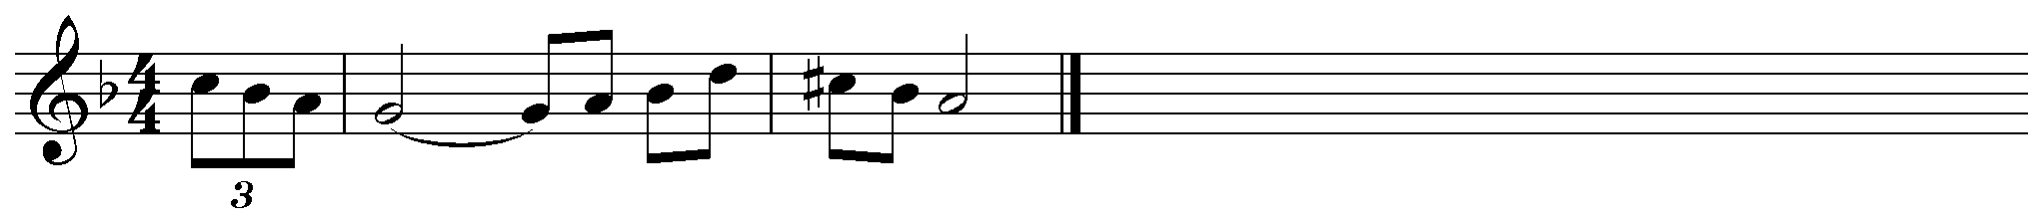
6) Постройте аккордовую последовательность:
f-moll: t6 D64 T53 D6 VII₅₃ t53 s6 D7 t53 s64 t53
7) Определите и подпишите аккорды во фрагменте из музыкального произведения, например:
В. Моцарт Соната № 5, G-dur, главная партия..

6 класс
1) Определите размер в нижеследующих мелодиях:
а) Ш. Гуно. Фауст.
b) П. Чайковский. Итальянское каприччио.
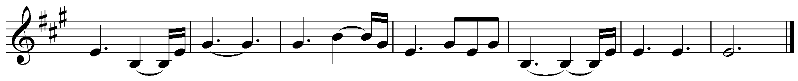
c) Русская народная песня.
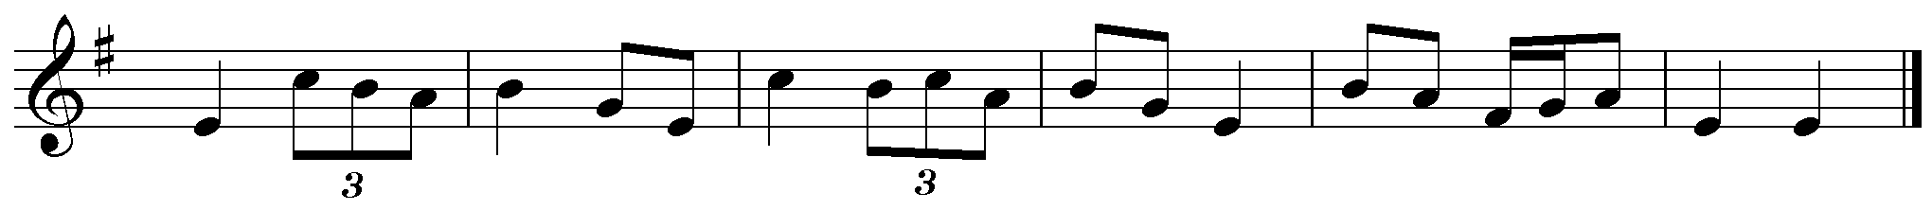
2) В нижеследующих мелодиях определите:
– тональность (выписать знаки при ключе);
– вид мажора или минора.

а) И. Маттесон. Сарабанда.
b) П. Чайковский. Лебединое озеро.
c) М. Ипполитов-Иванов. Азербайджанские фрагменты.
3) Найдите в данном перечне тональностей энгармонически равные и соедините их лигами:
H-dur cis-moll Ces-dur h-moll Ges-dur gis-moll Des-dur
4) Продолжите построение цепочки интервалов по данному образцу:
ч4↑ б2↓ ч5↑ б7↓ м2↑ м3↓ м7↑ и т. д.
5) Определите интервалы и тональности, к которым принадлежат данные интервалы и разрешите их:
II V VIb
6) Укажите тональности, к которым принадлежат следующие аккорды:
D64 D43 умVII7 D65 VII53 t6 VI53 S6
7) Сочините аккордовую последовательность в указанном ритме, используя все пройденные аккорды и подпишите их:
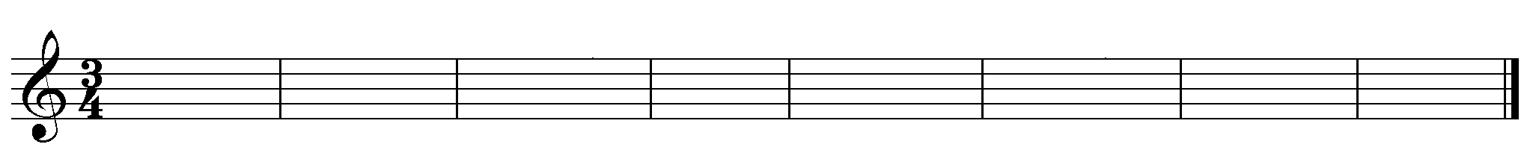
8) Проанализировать и подписать аккорды в данном фрагменте, например: Л. Бетховен Соната № 5, главная партия.

7 класс
1) Сделайте правильную группировку и расставьте тактовые черточки:
2) Правильно используя знаки альтерации, впишите в музыкальный пример хроматическую гамму:
Д. Верди. Эрнани.
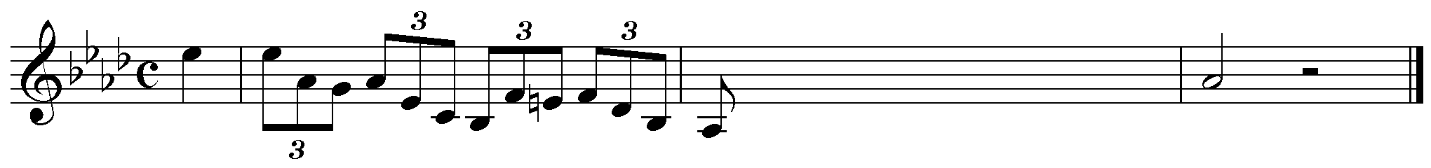
3) Определите, какие лады народной музыки использованы композиторами в данных фрагментах, например::
Э. Денисов. Песня.
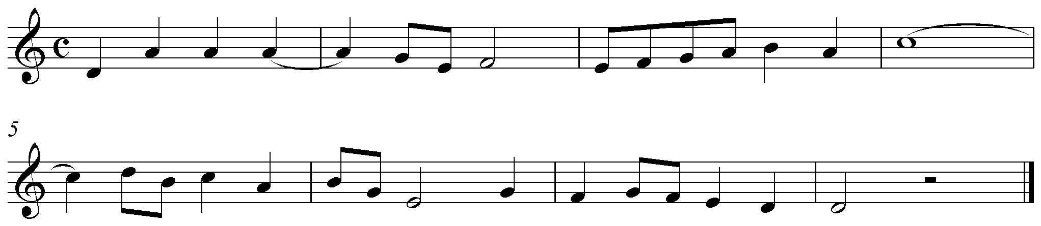
4) Определите основную тональность, подпишите все аккорды и укажите отклонения в родственные тональности, например: Ф. Мендельсон «Песня без слов» № 1, E-dur (1-6 такты)
5) Постройте цепочку интервалов, чередуя движение вверх и вниз, выпишите из цепочки все увеличенные и уменьшенные интервалы и разрешите во все тональности:

↑м3 ↓б2 ↑ув4 ↓м6 ↑ум7 ↓б2 ↑м3 ↓ум5 ↑м6 ↓б7

6) Постройте цепочку аккордов, чередуя движение вверх и вниз (от полученного звука), выпишите обращения D7 и определите тональности, которым они принадлежат и разрешите их:
↑Б6 ↓D43 ↑ув53 ↓D2 ↑м64 ↓мVII7 и т.д.

Музыкальная литература.
1. Музыкальная викторина
в объеме учебной программы класса по учебникам М. Шорниковой 2,3,4 год обучения: (конкурсантам будет предложено 10 номеров из нижеперечисленных тем).
5 класс
Бах Токката и фуга ре минор – тема токкаты,
Гайдн Симфония № 103 Ми бемоль мажор: 1 часть – главная партия, 3 часть – тема 1 раздела,
Гайдн Соната Ре мажор: главная партия,
Моцарт Симфония № 40 соль минор: 1 часть главная партия, 3 часть – тема 1 раздела,
Моцарт Опера «Свадьба Фигаро»: увертюра – главная партия, ария Керубино (№ 6), ария Фигаро (№ 9),
Бетховен Увертюра «Эгмонт»: вступление, побочная партия,
Бетховен Симфония № 5 до минор: 1 часть – побочная партия, 4 часть – главная партия,
Бетховен Соната № 8 до минор: вступление и главная партия 1 части,
Шуберт Баллада «Лесной царь»,
Шуберт Вокальный цикл «Прекрасная мельничиха»: «В путь» (№ 1),
Шуберт Музыкальный момент фа минор,
Шуберт Симфония № 8 «Неоконченная» си минор: 1 часть – главная и побочная партии.
6 класс
Глинка Опера «Иван Сусанин»: Интродукция хор «Родина моя», 1 действие – трио «Не томи, родимый», 3 действие – песня Вани «Как мать убили», 4 действие – речитатив и ария Сусанина «Чуют правду»,
Глинка «Попутная песня»,
Даргомыжский «Старый капрал»,
Бородин Опера «Князь Игорь»: 2 действие – хор половецких девушек «Улетай на крыльях», речитатив и ария Игоря «Ни сна, ни отдыха измученной душе» , 4 действие – Плач Ярославны,
Бородин Симфония № 2 си минор: 1 часть – главная и побочная партии,
Бородин Романс «Спящая княжна» ,
Мусоргский Опера «Борис Годунов»: 1 действие 2 картина - песня Варлаама «Как во городе было во Казани», 2 действие – монолог Бориса «Достиг я высшей власти», 4 действие 3 картина – хор «Расходилась, разгулялась»,
Мусоргский «Картинки с выставки»: «Прогулка», « Балет невылупившихся птенцов», «Баба-Яга»,
Римский-Корсаков Опера «Снегурочка»: ария Снегурочки «С подружками по ягоды ходить», третья песня Леля «Туча со громом сговаривалась».
7 класс (5 класс по пятилетнему обучению)
Лядов «Музыкальная табакерка»,
Калинников Симфония № 1 соль минор: 1 часть - главная партия,
Рахманинов Прелюдия до диез минор,
Рахманинов Концерт для фортепиано с оркестром № 2 до минор: вступление, главная партия,
Скрябин Прелюдия ор. 11 № 5 Ре мажор,
Скрябин Этюд ре диез минор,
Прокофьев Балет «Ромео и Джульетта»: «Джульетта-девочка» (№ 10), «Танец рыцарей» (№ 13),
Прокофьев Симфония № 7 до диез минор: 1 часть – главная и побочная партии, 2 часть – главная партия, 4 часть – основная тема,
Прокофьев Кантата «Александр «Невский»: «Песня об Александре Невском» (№ 2), «Вставайте, люди русские» (№ 4), «Ледовое побоище» (№ 5),
Шостакович Симфония № 7 До мажор: 1 часть – главная и побочная партии, тема нашествия из разработки.
- Собеседование по одной из предложенных тем (по выбору жюри)
5 класс - В. А. Моцарт
1. Жизненный путь композитора
2. Симфония № 40
3. Опера «Свадьба Фигаро»
6 класс – А. П. Бородин
1. Жизненный путь композитора
2. Опера «Князь Игорь»
3. Симфония № 2. «Богатырская»
7 класс – С.С. Прокофьев
1. Жизненный путь композитора
2. Кантата «Александр Невский»
3. Симфония № 7
Иллюстрация рассказа игрой тем на фортепиано приветствуется.
- Тесты. Тема: «Музыкальные жанры и музыкальные формы»
Учащиеся выпускных классов в предложенных тестах должны найти соответствие: какому музыкальному жанру или музыкальной форме (первая колонка) подходит определение, характерный признак, историческое значение (вторая колонка) и вписать ответ в третью колонку. Предлагаются следующие жанры и формы: симфония, опера, кантата, романс, увертюра, оперетта, соната, концерт, фуга, балет, фортепианная миниатюра, сонатная форма, вариации, рондо, период.

жанры, формы | признаки | ответ
фуга | название жанра переводится «соревнование» | концерт
сонатная форма | инструментальный жанр, основанный на повторении одной темы в разных голосах. | фуга
концерт | в этой форме написаны 1 части классических сонат и симфоний | сонатная форма
увертюра | форма, основанная на чередовании рефрена и эпизодов. | ?
рондо | оркестровое вступление к опере. | ?

